 | mi si ti li fi
 | la ma ta na pa
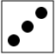 | so no bo lo ro
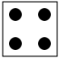 | tu su fu du mu
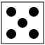 | me te se le pe
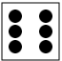 | bu ra fe di po

